הפקולטה להנדסה - המגמה להנדסה מכנית

תכנון מערכת טחינת אשפה לתעשית המזון

תקציר לספר הפרויקטים

פרויקט גמר

הכין: טל דבדבני
שם המנחה: יצחק פביאן מנכ"ל ענף טכנולוגיות.
מקום ביצוע הפרוייקט: חברת ענף טכנולוגיות.

יולי 2008
תקציר הפרויקט
תאור הנושא
תעשיית המזון (מטבחים תעשייתיים ומפעלי מזון) מייצרת אשפה בכמויות גדולות. חלקה הגדול של אשפה זאת מפונה והולך לפח האשפה. וחלק קטן בלבד נטחן והולך למערכת הביוב, וזאת בעקבות קשיים בהפרדת החומרים בכניסה למטחנה ומגבלות היכלות של הטוחנים.
במהלך השנים האחרונות גדל הצורך בהקטנת נפח האשפה המיוצרת , ובמקביל גדל השימוש בחומרים מתקלים לייצור שקיות ואריזות מזון.
מטרת הפרויקט היא לתת מענה לצורך להקטנת נפח האשפה, וזאת ע"י שימוש במערכת טחינה משופרת שתאפשר לטחון שאריות מזון כולל עטיפות מחומרים מתכלים ולהזרימם למערכת הביוב,תוך הקפדה על שמירת החוקים להגנת הסביבה.

מפרט דרישות למערכת הטחינה
  - מערכת טחינת המזון יודעת להתמודד עם שאריות מזון אורגני, עצמות בעלי חיים ועטיפות מזון מחומרים מתכלים, בצורה יעילה ובקצב מהיר.
  - הפסולת שתוזרם למערכת הביוב תעמוד בדרישות החוקים להגנת הסביבה מבחינת גודל החלקיקים המוזרמים לביוב והרכבם הכימי.
  - המערכת תוכננה בצורה כזו שלא ידרשו הכנות ותחזוקה מיוחדות, כלומר רשת חשמל ביתית, תחזוקה מינימאלית ,ותפעול פשוט ובטוח.

טכנולוגיות קיימות
קיום ניתן למצוא בשוק שלוש מערכות טחינה הרלוונטיות לדרישות שהוצגו.
- גורסי מזון לשימוש ביתי או תעשייתי- מערכות אלו טוחנת את המזון הנכנס ע"י שימוש במערכות סכינים נייחות ומסתובבות ומזרימות את הפסולת למערכת הביוב. מערכות אלו פשוטות וקלות לתפעול אך מוגבלות במגוון החומרים אותם הם מסוגלות לטחון.
- מגרסות חשמליות תעשייתיות- מערכות אלו מיועדות להקטנת נפח האשפה במפעלים. הן עובדות על עיקרון פעולה של מערכות סכינים בורגיים המשתלבות זו בזו,ודוחקות את הפסולת בין הסכינים. מערכות אלו מסוגלות לטחון חומרים רבים מאוד, אך אינן מחוברות למערכת הביוב והן יקרות, גדולות מאוד ולא פשוטות לתפעול.
- טוחנים למערכת הביוב- מערכות אלו מתחלקות לשני סוגים עיקריים, סוג ראשון הנן מערכת טבולות המיועדת לשימוש באזורים בהם אין חיבור לביוב מרכזי או שנדרש לטפל בביוב המכיל מוצקים רבים. מערכת זו עובדת על עיקרון של שאיבה וטחינה ע"י סכין מסתובב. סוג שני , מערכת המחוברת לקו ביוב קיים במפעל לצורך שיפור זרימת הביוב בקו. מערכת זו מקבלת את הזורם בלחץ הקו וטוחנת את המוצקים וגם כאן ע"י שימוש בסכין מסתובב.
שני הסוגים מיועדים לעבודה בחיבור למערכת הביוב, ומסוגלים לטחון חומרים רבים.

עיקרון פעולת המערכת
המערכת מבוססת על עיקרון של משאבה צנטריפוגלית , המחוברת למנגנון טחינה ומונעת ע"י מנוע AC פשוט וחד פאזי. המשאבה שואבת את הזורם הנכנס ואת הפסולת שבו אל עבר מנגנון הטחינה (המורכב מסכין חיתוך ופלטה נייחת) אשר מבצע את טחינת הפסולת לגודל הנדרש. ממנגנון הטחינה הפסולת הטחונה והמים מועברים אל פתח היציאה ומשם אל מערכת הביוב.
מערכת הטחינה והאימפלר מונעים ע"י אותו ציר. המערכת תוכננה בצורה כזו שהיא מיועדת לעבוד במומנטים גדולים דיים להתמודדות עם חומרי פסולת רבים.
היתרון בשילוב של מערכת שאיבה וטחינה הוא בכך שהחומר הנכנס נמתח ומאולץ לעבר מנגנון הטחינה מה שמקל על פעולת הטחינה ומאפשר למערכת להתמודד טוב יותר עם מגוון חומרים ואף עם סיבים המהווים בעיה קשה עבור מערכות דומות.
פתח כניסת פסולת

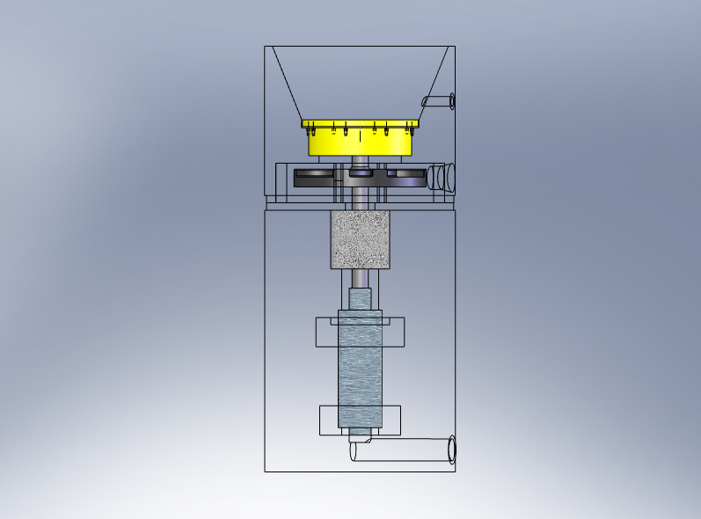
פתח יציאה לביוב
כניסת מים נקיים
מנגנון טחינה
אימפלר
מערכת הנעה

גודל החלקיקים נקבע על פי החריצים שנקבעו בפלטה שבמערכת הטחינה, וכמו כן ע"י קביעת המרחק בין הסכין לפלטה.זאת על מנת לעמוד בתקן המשרד לאיכות הסביבה.
חלופות שנשקלו:
בשלב תכן המערכת הראשוני נשקלו שתי חלופות עיקריות לתכן המנגנון.
האחת היא מערכת המבוססת על עיקרון פעולה של מטחנת בשר ידנית, כלומר טחינה ע"י הנעת הפסולת בעזרת בורג הנעה כנגד חריץ יציאה.
היתרון במערכת זו הוא היכולת לטחון פסולת ללא מקור חשמלי, כלומר חסכון כלכלי בשימוש וחסכון באנרגיה באופן כללי.
החיסרון הוא שלמערכת יכולת מוגבלת בהתמודדות עם חומרים קשים וסיביים, וקצב עבודה נמוך. כמו כן הממשק עם מערכת הביוב במערכת זו הינו בעייתי.
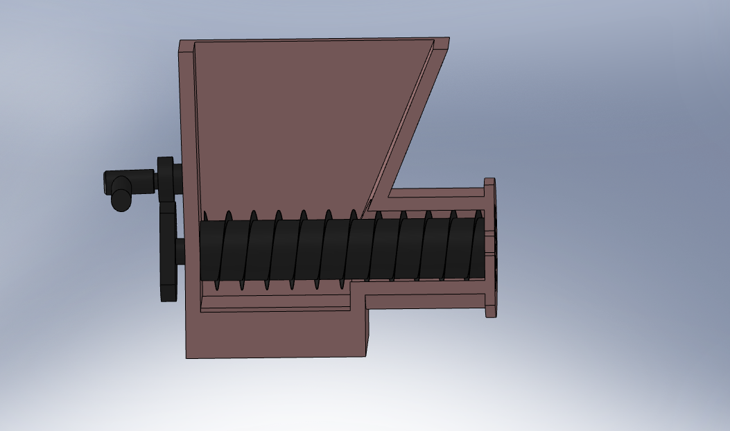
ידית הפעלה
כניסת פסולת
יציאה לביוב
בורג הנעה
בסופו של דבר נזנחה חלופה זו מאחר שהיא לא תאפשר שימוש תעשייתי ובכמויות גדולות ולכן אינה עומדת בדרישות המערכת.
חלופה שנייה הייתה מערכת המבוססת על מגרסות חשמליות תעשייתיות ומורכבת ממערכת של שתי מערכות סכינים משתלבות המונעות ע"י מנוע AC עוצמתי.
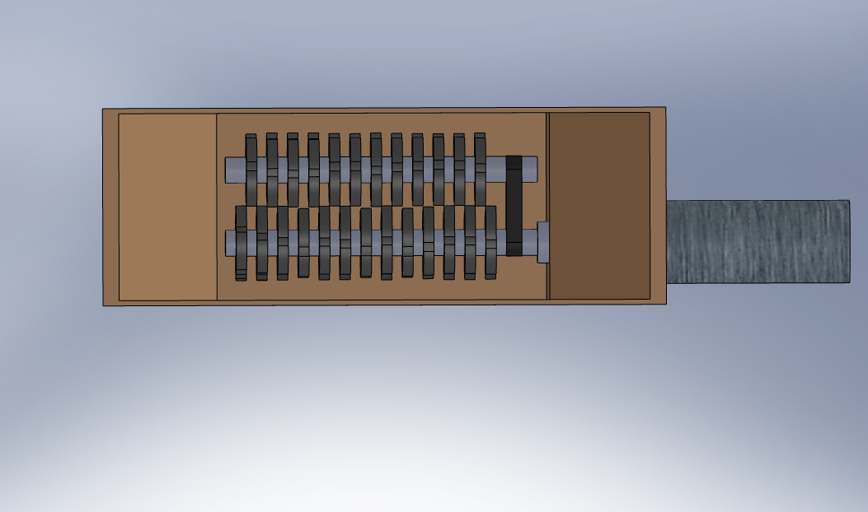
מערכת סכינים
מנוע AC
יציאה לביוב
כניסת פסולת
הפסולת נדחקת בין הסכינים ודופן המבנה ונטחנת לגודל הרצוי.
היתרון במערכת זו היא היכולת להתמודד עם חומרים קשים ביותר בצורה מהירה וטובה אף יותר מהתכן שנבחר.
החיסרון הוא הצורך בשימוש במנוע תלת פאזי ,וכמו כן למערכת מימדים גדולים יחסית (שתי מערכות סכינים) שיקשו על השימוש אצל צרכנים עתידיים בעלי מיקום מוגבל בגודלו.
חלופה זו נזנחה בעיקבות העובדה שהיא אינה אטרקטיבית עבור הקונה הפוטנציאלי(עלויות גבוהות ומימדים גדולים) למרות שמבחינה טכנית היא מתאימה.

נתונים עיקריים של המערכת:
מומנט מרבי
ספיקה מרבית
סוג חומרים לטחינה | שאריות מזון אורגני, עצמות בעלי חיים (עופות)עד קוטר 10 מ"מ ועטיפות מזון מחומרים מתכלים
קוטר מרבי למוצקים לטחינה | 10 מ"מ
מימדי כללים | קוטר חיצוני 260מ"מ  גובה 580 מ"מ

סיכום
המערכת שתוכננה עונה על הדרישות שהוגדרו, חשוב לציין שהתכן העיקרי שמוצג בדוח הוא של מערכת הטחינה עצמה ולא של המוצר המוגמר.
המערכת מסוגלת להתמודד עם פסולת אורגנית או מתכלה ולספק מומנט חיתוך העולה בהרבה על , שזהו המומנט הנדרש לחיתוך העצם הגדול ביותר שאיתו המערכת אמורה להתמודד.
כל רכיבי המערכת מיועדים לעבודה בסביבה קורזיבית, מאחר שמדובר במערכת "רטובה".
יתרונה הגדול של המערכת היא ביכולות שלה להתמודד עם סיבים ומגוון חומרים לטחינה, וזאת בעקבות השילוב בין מערכת שאיבה למערכת טחינה שהינו ייחודי למטחנות מזון, וכרגע אין למעשה מוצר המתחרה ישירות בטכנולוגיה זו.
במבט לעתיד מוצר זה יכול להיות שמיש מאוד במטבחים בסדר גודל בינוני (מסעדה/חדר אוכל), ולתת פתרון טוב לבעיית הפסולת, אולם ישנו צורך להוזלת עלויות הייצור והמכירה על מנת שמוצר זה יוכל לתפוס נתח שוק משמעותי.

